2024年下半年成人高等教育学士学位外国语水平考试报名流程
一、通过浏览器打开电子科技大学中山学院成人教育系统首页网址：http://edu.wencaischool.net/dzkjzs/console/

二、进行学位外语考试报名
1、选择网站首页上方“其他”中“学位外语报名”。（参考图一）

2、填写个人姓名、学号及个人身份证号（参考图二）

3、核对个人信息，手机号可以修改为个人接收短信提醒或电话联系的手机号码。核对无误，确认报名。（参考图三）
*如果个人姓名或证件号信息有误的请及时联系管理人员。
4、报名成功后请按缴费流程在缴费时间内完成缴费，未完成缴费学生视为放弃报名考试。如果不想报名可以点击右下角的“取消报名”进行取消。（参考图四）
5、缴费流程可下载通知附件二。

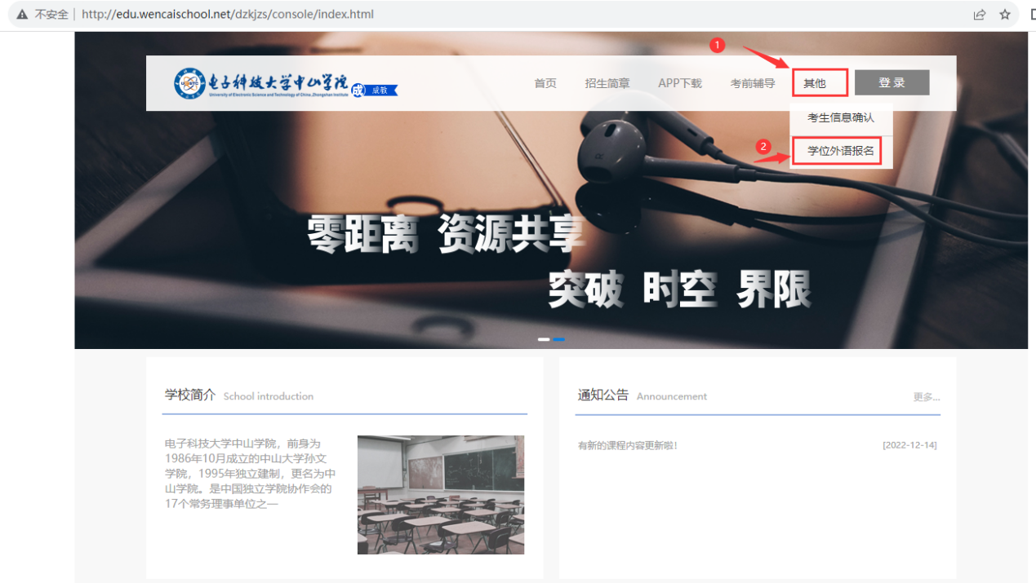
（图一）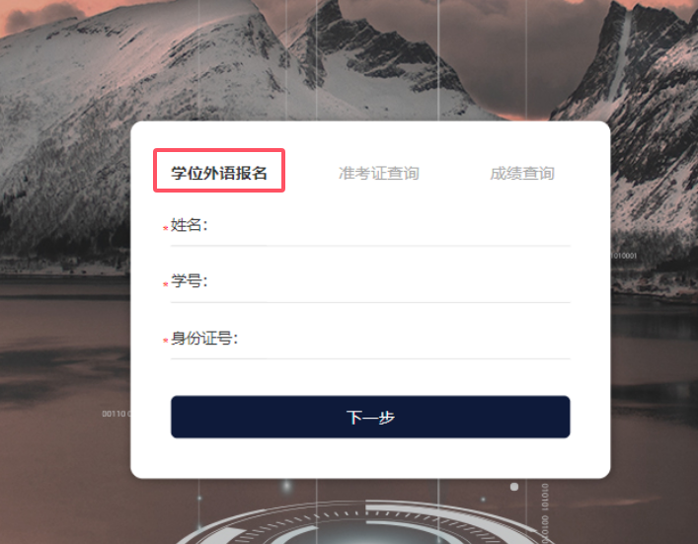
（图二）
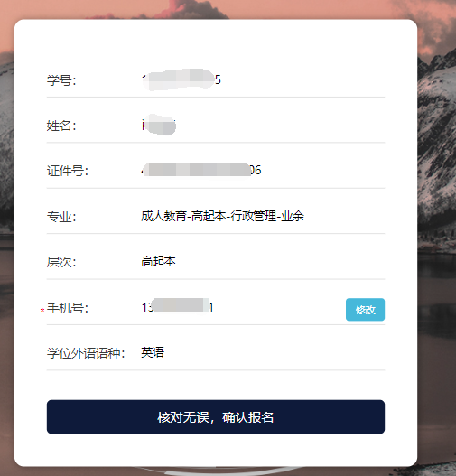
（图三）

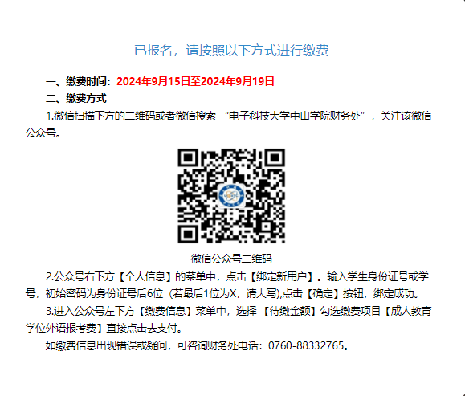
（图四）

